

Laporan Praktikum Algoritma & Pemrograman
  - Semester Genap 2025/2026

SAYA MENYATAKAN BAHWA LAPORAN PRAKTIKUM INI SAYA BUAT DENGAN USAHA SENDIRI TANPA MENGGUNAKAN BANTUAN ORANG LAIN. SEMUA MATERI YANG SAYA AMBIL DARI SUMBER LAIN SUDAH SAYA CANTUMKAN SUMBERNYA DAN TELAH SAYA TULIS ULANG DENGAN BAHASA SAYA SENDIRI.

SAYA SANGGUP MENERIMA SANKSI JIKA MELAKUKAN KEGIATAN PLAGIASI, TERMASUK SANKSI TIDAK LULUS MATA KULIAH INI.

NIM | 71251225
Nama Lengkap | RIFKI WAYU SHABAN RIZALDIZ
Minggu ke / Materi | 06 / Struktur Kontrol Perulangan

PROGRAM STUDI INFORMATIKA
FAKULTAS TEKNOLOGI INFORMASI
UNIVERSITAS KRISTEN DUTA WACANA
YOGYAKARTA
2026
BAGIAN 1: MATERI MINGGU INI (40%)
  - Pada bagian ini, tuliskan kembali semua materi yang telah anda pelajari minggu ini. Sesuaikan penjelasan anda dengan urutan materi yang telah diberikan di saat praktikum. Penjelasan anda harus dilengkapi dengan contoh, gambar/ilustrasi, contoh program (source code) dan outputnya. Idealnya sekitar 5-6 halaman.

MATERI 1 Perulangan
Jalannya sebuah program dapat diatur secara berurutan (sekuensial), menggunakan percabangan, perulangan, atau gabungan dari ketiganya. Pengaturan ini dikenal sebagai struktur kontrol. Perulangan digunakan dalam program ketika diperlukan untuk:
Menjalankan suatu proses yang sama berulang kali.
- Melakukan proses secara bertahap, di mana setiap tahap memiliki langkah yang sebenarnya sama.
- Mengakses kumpulan data yang terdapat dalam suatu struktur data, seperti List, Tuple, Queue, Stack, dan struktur data lainnya.
- Dalam Python, perulangan dapat dilakukan dengan menggunakan for, while, maupun dengan metode rekursif. Namun, pada pembahasan kali ini akan difokuskan pada penggunaan perulangan for dan while.

MATERI 2 Bentuk Perulangan For
Dalam Python, perulangan dapat dilakukan menggunakan for dan while. Perulangan for biasanya digunakan pada kondisi berikut:
- Jumlah perulangan sudah diketahui sejak awal. Contohnya ketika program harus membaca data dari 10 file teks. Walaupun isi setiap file berbeda, proses pembacaannya tetap sama. Program akan membaca file pertama, kedua, ketiga, dan seterusnya hingga file ke-10.

- Perulangan dilakukan pada suatu rentang nilai atau data tertentu. Misalnya saat menghitung jumlah dari 100 bilangan pertama, yaitu dengan melakukan penjumlahan 1 + 2 + 3 + ... hingga 100. Proses tersebut dilakukan berulang dalam rentang nilai dari 1 sampai 100.

Perulangan for pada rentang nilai tertentu biasanya menggunakan fungsi range() yang memiliki beberapa bentuk berikut:
- range(stop) Digunakan untuk menghasilkan deret angka mulai dari 0 hingga stop − 1. Contohnya range(6) menghasilkan angka 0 sampai 5.
- range(start, stop, [step]) Digunakan untuk menghasilkan deret angka dari start hingga sebelum stop, dengan kenaikan sebesar step.
Contoh program untuk menampilkan angka dari 1 sampai 100:
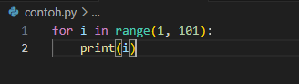
Jika nilai counter tidak diperlukan, perulangan dapat ditulis seperti berikut:
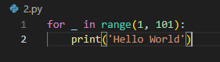
Program tersebut akan menampilkan tulisan Hello World sebanyak 100 kali tanpa menggunakan nilai counter.
- STEP NEGATIF
Perhatikan contoh perulangan berikut untuk menampilkan bilangan genap dari 2 sampai 100:
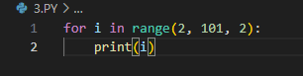
Perulangan dilakukan pada rentang 2 hingga 100 dengan langkah 2, sehingga menghasilkan deret 2, 4, 6, 8, 10, 12, ..., 100. Jika ingin menampilkan bilangan genap dari 100 sampai 2, maka fungsi range () dapat menggunakan step negative, sehingga perulangan berjalan dari nilai besar ke nilai yang lebih kecil.

MATERI 3 Perulangan While
Bentuk while biasanya digunakan pada kondisi yang dimana jumlah perulangan belum diketahui sebelumnya. Berikut saya berikan contoh bentuk perulangan while secara umum pada bilangan genap
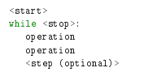
Pada gambar di atas merupakan contoh perulangan dengan menggunakan while yangf digunakan untuk memastikan input yang di masukan pengguna adalah bilangan genap:
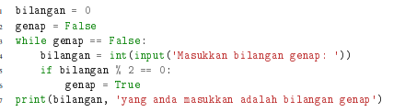
Hasil dari penerapan dari program di atas. Pada awalnya, pengguana memasukan bilangan ganjil sehingga program terus meminta pengguna untuk memasukan bilangan genap. Program akan berhenti jika pengguana memasukan angka 88 yang merupakan bilangan genap. Situasi ini cocok menggunakan perulangan while, karena tidak dapat dipastikan beberapa kali pengguna akan memasukan bilangan ganjil yang tidak sesuai dengan permintaan program.
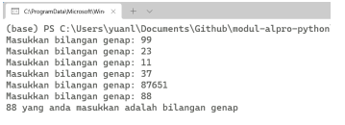

MATERI 4 Penggunaan Break dan Continue
Perulangan dalam program dapat dikendalikan menggunakan perintah break dan continue. Secara umum, break berfungsi untuk menghentikan proses perulangan, sedangkan continue digunakan untuk melewati sisa perintah pada iterasi saat ini dan langsung melanjutkan ke iterasi berikutnya. Perhatikan contoh program berikut yang digunakan untuk menampilkan bilangan dari 1 hingga 10.
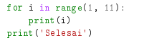
Program tersebut akan menampilkan bilangan 1 sampai 10, kemudian pada baris terakhir muncul tulisan ’Selesai’. Jika diinginkan perulangan yang seharusnya sampai 10, dihentikan saat mencapai 5, maka diperlukan break dengan kondisi seperti program berikut ini:
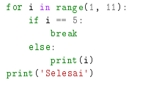

Fungsi def diatas adalah salah satu cara untuk mendeklarasikan sebuah function. Dapat dilihat ketika membuat function seorang programmer akan sangat merasa terbantu karena hanya perlu menulis lebih sedikit kode yang panjang dan berpotensi menjadi peluang error, dapat dilihat contoh output dari function tersebut dalam tabel dan gambar gambar dibawah ini

No | Nilai 1 | Nilai 2 | Nilai 3 | Rata Rata
1 | 100 | 60 | 90 | 83.33
2 | 56 | 68 | 8 | 44.00
3 | 79 | 6 | 34 | 39.66
4 | 60 | 73 | 61 | 64.66

Dalam penggunaan def, sangat penting untuk menambahkan perintah *return* di bagian akhir fungsi agar fungsi tersebut dapat menghasilkan atau mengembalikan output. Dengan adanya return, fungsi dapat dipanggil dan hasilnya bisa langsung disimpan ke dalam sebuah variabel atau ditampilkan menggunakan print. Nilai yang dikembalikan oleh fungsi juga dapat memiliki berbagai tipe data, seperti boolean, float, string, integer, tuple, list, dictionary, bahkan complex.

MATERI 5 Konversi dari Bentuk For Menjadi Bentuk While
Bentuk perulangan for sebagian besar dapat dikonversi menjadi bentuk while. Beberapa hal yang ada di bentuk for dan while adalah sebagai berikut:
- Harus ada nilai awal, untuk memulai perulangan.
- Harus ada nilai akhir, untuk mengakhiri perulangan.
- Harus ada langkah, agar iterasi dari nilai awal bisa terus berjalan sampai mencapai nilai akhir.
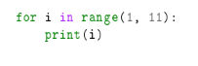
Jadi, perulangan tersebut mulai dari angka 1 sampai angka 10 dengan kenaikan setiap langkah sebesar 1. Perulangan ini dapat dengan mudah diubah menjadi bentuk while, yang akan menghasilkan output yang sama seperti berikut:
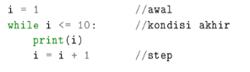

BAGIAN 2: LATIHAN MANDIRI (60%)
Link github: https://github.com/rifkiwayushabanR/week1

SOAL 1
Code:
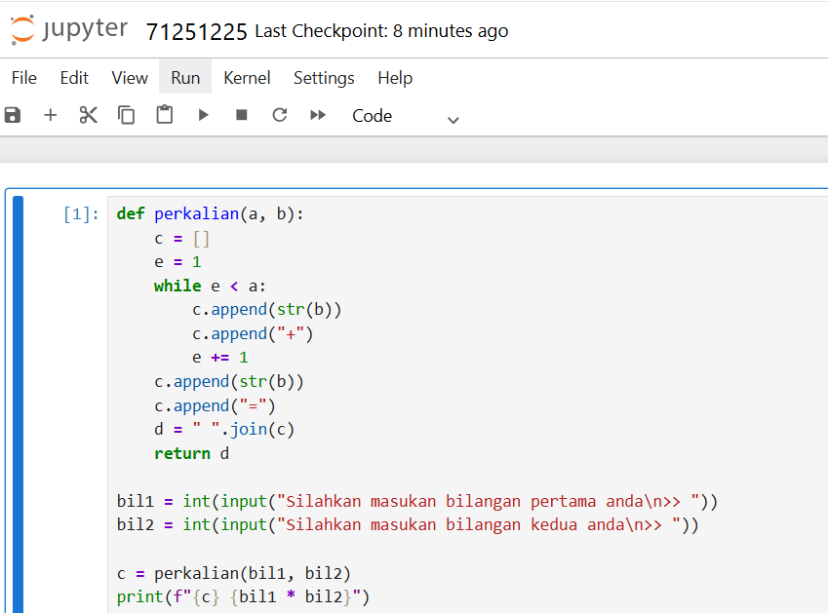
Penerapan:
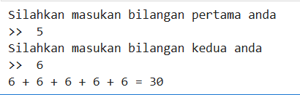
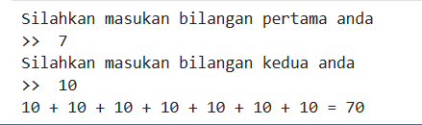

Penjelasan: penggunaan while dapat menggunakan percabangan dan percabangan itu akan berhenti pada saat suatu kondisi yang telah ditentukan sudah sesuai atau tidak sesuai.

SOAL 2
Code:
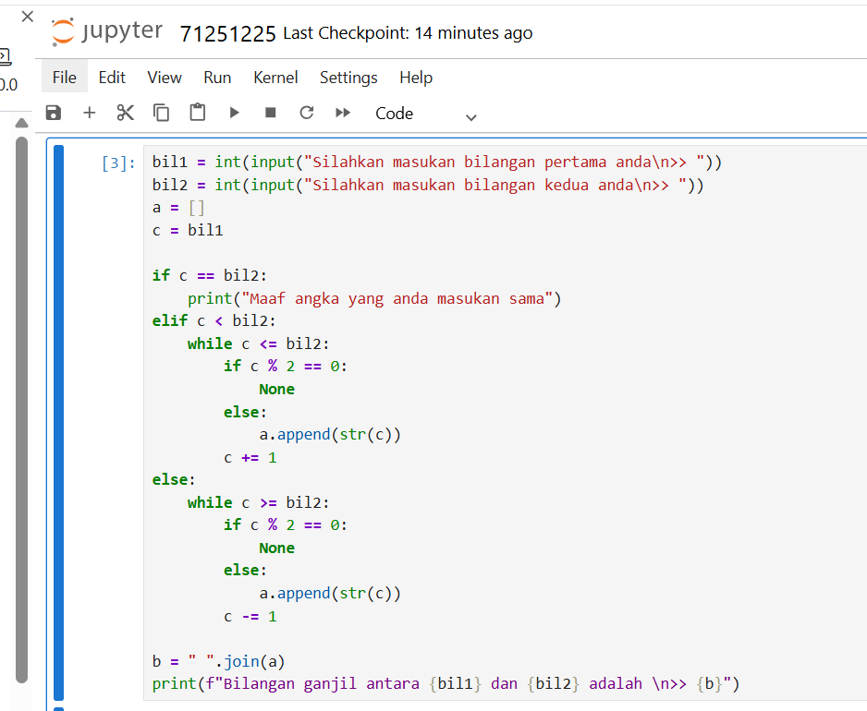
Penerapan:
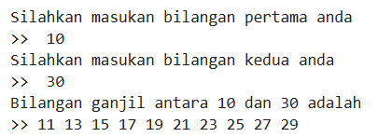
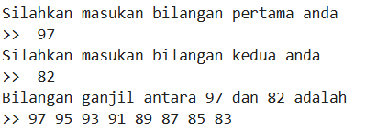

Penjelasan: Program ini meminta pengguna memasukkan dua bilangan, lalu menampilkan bilangan ganjil di antara kedua bilangan tersebut. Program menggunakan perulangan while dan percabangan if untuk mengecek apakah angka ganjil dan menampilkannya sesuai urutan naik atau turun.

SOAL 3
Code:
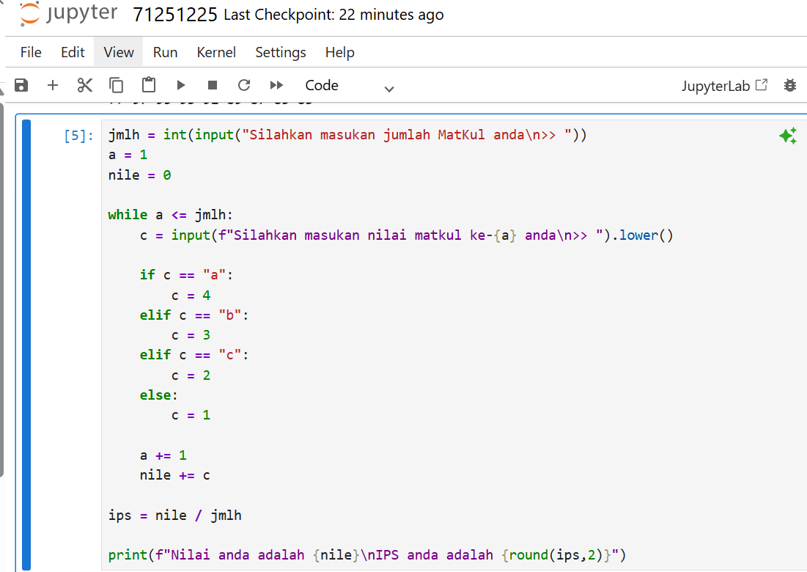
Penerapan:
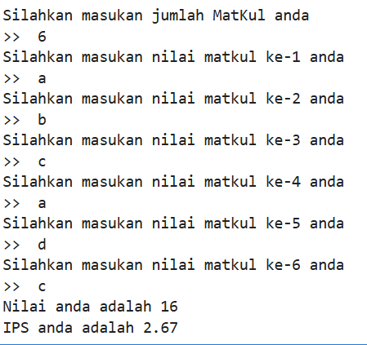

Penjelasan: Program ini menghitung total nilai dan IPSdari beberapa mata kuliah. Nilai huruf yang dimasukkan akan diubah menjadi angka, dijumlahkan dengan perulangan while, lalu dihitung rata-ratanya sebagai IPS.

